Санкт-Петербургский национальный исследовательский университет информационных технологий, механики и оптики

Мегафакультет компьютерных технологий и управления

Факультет программной инженерии и компьютерной техники



Лабораторная работа №4  
по основам профессиональной деятельности

Вариант: 1984

Группа: P3114

Студент: Лагус

Максим Сергеевич

Преподаватель: Перминов Илья Валентинович

г. Санкт-Петербург

Февраль, 2021

***Задание:***

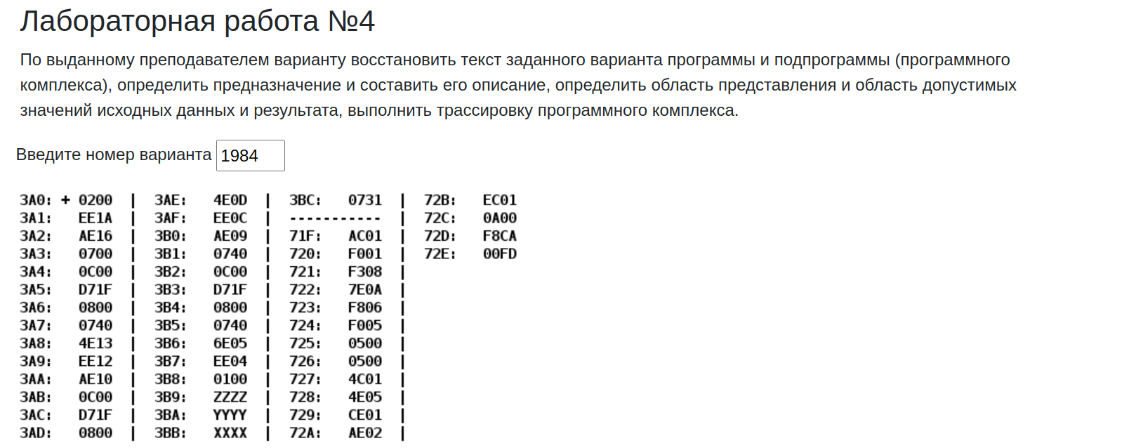

***Выполнение работы:***

**Расшифровка текста исходной программы**

|  |  |  |  |
| --- | --- | --- | --- |
| **Адрес** | **Код** | **Мнемоника** | **Комментарии** |
| 3A0 | 0200 | CLA | Очистка регистра |
| 3A1 | EE1A | ST IP+1A | Обнуляем переменную RES |
| 3A2 | AE16 | LD IP+16 | Z --> AC,  Загружаем в AC переменную Z |
| 3A3 | 0700 | INC | Z+1 --> AC |
| 3A4 | 0C00 | PUSH | Кладём на вершину стека Z+1 |
| 3A5 | D71F | CALL 71F | Кладём на вершину стека адрес возврата, и переходим по адресу 71F |
| 3A6 | 0800 | POP | Кладём в аккумулятор результат работы подпрограммы |
| 3A7 | 0740 | DEC | AC-1 --> AC |
| 3A8 | 4E13 | ADD IP+13 | AC+RES --> AC |
| 3A9 | EE12 | ST IP+12 | AC --> RES |
| 3AA | AE10 | LD IP+10 | X --> AC,  Загружаем в AC переменную X |
| 3AB | 0C00 | PUSH | Кладём на вершину стека переменную X |
| 3AC | D71F | CALL 71F | Кладём на вершину стека адрес возврата, и переходим по адресу 71F |
| 3AD | 0800 | POP | Кладём в аккумулятор результат работы подпрограммы |
| 3AE | 4E0D | ADD IP+D | AC+RES --> AC |
| 3AF | EE0C | ST IP+C | AC --> RES |
| 3B0 | AE09 | LD IP+9 | Y --> AC,  Загружаем в AC переменную Y |
| 3B1 | 0740 | DEC | Y-1 --> AC |
| 3B2 | 0C00 | PUSH | Кладём на вершину стека Y-1 |
| 3B3 | D71F | CALL 71F | Кладём на вершину стека адрес возврата, и переходим по адресу 71F |
| 3B4 | 0800 | POP | Кладём в аккумулятор результат работы подпрограммы |
| 3B5 | 0740 | DEC | AC-1 --> AC |
| 3B6 | 6E05 | SUB IP+5 | AC-RES --> AC |
| 3B7 | EE04 | ST IP+4 | AC --> RES |
| 3B8 | 0100 | HLT | Завершение работы программы |
| 3B9 | ZZZ | Z | Переменная |
| 3BA | YYY | Y | Переменная |
| 3BB | XXX | X | Переменная |
| 3BC | 0731 | RES | Переменная, результат работы программы |
| ------- | ------ | ------------------- | ------------------------------------------------------ |
| 71F | AC01 | LD &1 | Загрузка в AC первого сверху элемента стека. |
| 720 | F001 | BEQ 01 | Если элемент равен нулю, то пропускаем следующую операцию |
| 721 | F308 | BPL 08 | Если элемент положительный, переходим на 72A |
| 722 | 7E0A | CMP IP+A | Сравниваем  AC и COMPARATOR |
| 723 | F806 | BLT 06 | Если AC меньше чем COMPARATOR, то переходим в 72A |
| 724 | F005 | BEQ 05 | Если AC равно COMPARATOR, то переходим в 72A |
| 725 | 0500 | ASL | AC * 2 --> AC |
| 726 | 0500 | ASL | AC * 2 --> AC |
| 727 | 4C01 | ADD &1 | Прибавляем к AC первый сверху элемент стека |
| 728 | 4E05 | ADD IP+5 | Прибавляем к AC переменную ADDITIONAL |
| 729 | CE01 | JUMP IP+1 | Пропускаем следующую операцию |
| 72A | AE02 | LD IP+2 | Загружаем в AC переменную COMPARATOR |
| 72B | EC01 | ST &1 | Загружаем содержимое AC в первый сверху элемент стека |
| 72C | 0A00 | RET | Возвращаемся из подпрограммы |
| 72D | F8CA | COMPARATOR | Переменная |
| 72E | 00FD | ADDITIONAL | Переменная |

**Описание программы**

1. **Расположение программы в памяти**

Переменные, поступающие на вход программы, расположены в ячейках

3B9 - 3BC

Сама программа расположена в ячейках 3A0 - 3B8

Вызываемая из основной программы подпрограмма расположена в ячейках 71F - 72C

Переменные для подпрограммы расположены в 72D , 72E

1. **Область представления**

X, Y, Z — обрабатываемые программой переменные, 16 разрядные знаковые числа

RES — результат работы программы, 16-разрядное знаковое число

COMPARATOR, ADDITIONAL - переменные, задающие работу подпрограммы, 16 разрядные знаковые числа

1. **Назначение программы**

Сначала определим семантику работы подпрограммы, записав алгоритм её работы на псевдокоде

let additional

let comparator

func f(x):

if (x $≤$ 0 && x $>$ comparator):

x = 5x + additional

else:

x = comparator

return x

Теперь мы можем записать результат работы всей программы

let res = 0

func main(x,y,z):

res += f(z + 1) - 1

res += f(x)

res = f(y - 1) - 1 - res

return res

1. **Область допустимых значений**

Рассмотрим два варианта

■ COMPARATOR $≥$ 0

В таком случае, результатом функции f() всегда будет COMPARATOR (следует из логики работы подпрограммы).

Тогда, X, Y, Z [-215 + 1; 215], так как они не учавствуют не в каких арифметических операциях, кроме $±1$, и, как следствие, не могут вызвать переполнения при таком ОДЗ.

После второго вызова подпрограммы, в RES хранится f(z - 1) + f(x), что в нашем случае равно 2 * COMPARATOR. Чтобы не случилось переполнения, мы должны требовать: COMPARATOR [0; 214].

Так как ADDITIONAL вообще не учавствует в исполнении программы при данных условиях, он может принимать любые значения.

ADDITIONAL [-215 ; 215 - 1].

В переменной RES, после исполнения программы, будет лежать значение, равное: - COMPARATOR. Значит, RES [-214 ; 0].

■ COMPARATOR $<$ 0

Если X,Y,Z < COMPARATOR, то подпрограмма возвращает COMPARATOR, и ограничения на такой случай мы уже рассматривали в первом пункте. Если же обрабатываемые переменные больше чем COMPARATOR и меньше нуля, то мы получаем:

COMPARATOR < X,Y,Z $≤$ 0

Затем подпрограмма вычисляет значение 5X + ADDITIONAL.

Чтобы не допустить переполнения, мы должны наложить ограничения на ADDITIONAL и COMPARATOR, так как именно эти две переменные задают возвращаемое из подпрограммы значение.

Чтобы 2 * (5X + ADDITIONAL) не вызвало переполнения из отрицательного числа в положительное:

COMPARATOR [- 29; 0].

Чтобы 2 * (5X + ADDITIONAL) не вызвало переполнения в положительную сторону:

ADDITIONAL [0; 214 - 1].

Заметим, что на сами переменные X,Y,Z не накладывается дополнительных ограничений, так как все возможные переполнения с участием этих переменных уже учтены в ограничениях на COMPARATOR, ADDITIONAL:

X, Y, Z [-215 ; 215 - 1].

**Трассировка программы**